RAPORT Z PRZEPROWADZENIA KONSULTACJI SPOŁECZNYCH
projektu uchwały w sprawie określenia trybu i szczegółowych kryteriów oceny wniosków o realizację zadania publicznego
w ramach inicjatyw lokalnych.

Celem raportu jest przedstawienie procesu konsultacji społecznych projektu uchwały
w sprawie określenia trybu i szczegółowych kryteriów oceny wniosków o realizację zadania publicznego w ramach inicjatyw lokalnych.
Podstawa prawna
Konsultacje społeczne zostały przeprowadzone na podstawie § 3 ust. 1 uchwały Rady Miejskiej Leszna Nr XLVI/601/2021 z dnia 30 grudnia 2021r. w sprawie określenia szczegółowego sposobu konsultowania z radą działalności pożytku publicznego lub organizacjami pozarządowymi i podmiotami wymienionymi w art. 3 ust. 3 ustawy o działalności pożytku publicznego i o wolontariacie, projektów aktów prawa miejscowego w dziedzinach dotyczących działalności statutowej tych organizacji (Dz. Urz. Woj. Wielk. z 2022 r. poz. 297) w związku z art. 5a ust.1 ustawy z dnia 24 kwietnia 2003 r. o działalności pożytku publicznego i o wolontariacie (Dz.U. z 2021 r. poz. 2490 z późn. zm.)
Przedmiot konsultacji
Przedmiotem konsultacji był projekt uchwały w sprawie określenia trybu i szczegółowych kryteriów oceny wniosków o realizację zadania publicznego w ramach inicjatyw lokalnych.

I. Cel, termin oraz formy konsultacji społecznych
I.1. Cel konsultacji
Celem przeprowadzonych konsultacji było przedstawienie organizacjom pozarządowym „projektu uchwały w sprawie określenia trybu i szczegółowych kryteriów oceny wniosków
o realizację zadania publicznego w ramach inicjatyw lokalnych”.
I.2. Czas trwania konsultacji społecznych
Konsultacje społeczne projektu uchwały trwały od 1 marca do 9 marca 2022 do godziny 15:30. Konsultacje były realizowane na terenie Miasta Leszna.
I.3. Formy konsultacji społecznych
Konsultacje zostały przeprowadzone w formie zbierania uwag i opinii na temat projektu przedmiotowej uchwały, przekazywanych pisemnie lub elektronicznie zgodnie z formularzem konsultacji, który był dostępny do pobrania na stronach:
- na platformie konsultacji społecznych www.leszno.konsultacjejst.pl
- na stronie www.leszno.pl
- na stronie Biuletynu Informacji Publicznej Urzędu Miasta Leszna www.bip.leszno.pl
Wypełniony formularz można było odesłać za pośrednictwem operatora pocztowego lub bezpośrednio złożyć w Wydziale Rozwoju, Urząd Miasta Leszna, Al. Jana Pawła II 21a, 64-100 Leszno z dopiskiem „Konsultacje projektu uchwały ws. inicjatywy lokalnej” lub przesłać drogą elektroniczną na adres: amichalska@leszno.pl z wyżej wymienionym dopiskiem.

II. Informowanie o konsultacjach
Informacje o prowadzonych konsultacjach zostały opublikowane i przekazane w różnorodnych formach, zapewniających dostęp do tej informacji jak największej liczbie przedstawicieli leszczyńskich organizacji pozarządowych.
Formy informacji o konsultacjach:

- Platforma Konsultacji Społecznych www.leszno.konsultacjejst.pl
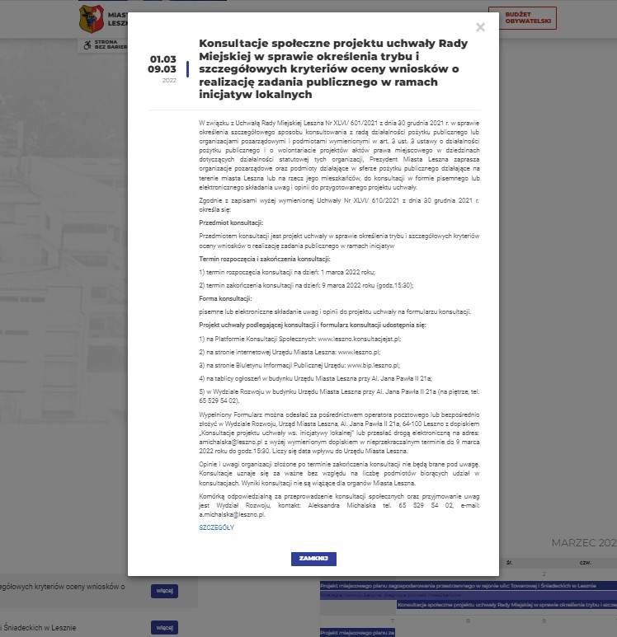

- Biuletyn Informacji Publicznej w zakładce: Obwieszczenia
Obwieszczenie zawiadamiające o konsultacjach społecznych:
http://bip.leszno.pl/artykul/131/9140/informacja-o-rozpoczeciu-konsultacji-projektu-uchwaly-w-sprawie-okreslenia-trybu-i-szczegolowych-kryteriow-oceny-wnioskow-o-realizacje-zadaniapublicznego-w-ramach-inicjatyw-lokalnych
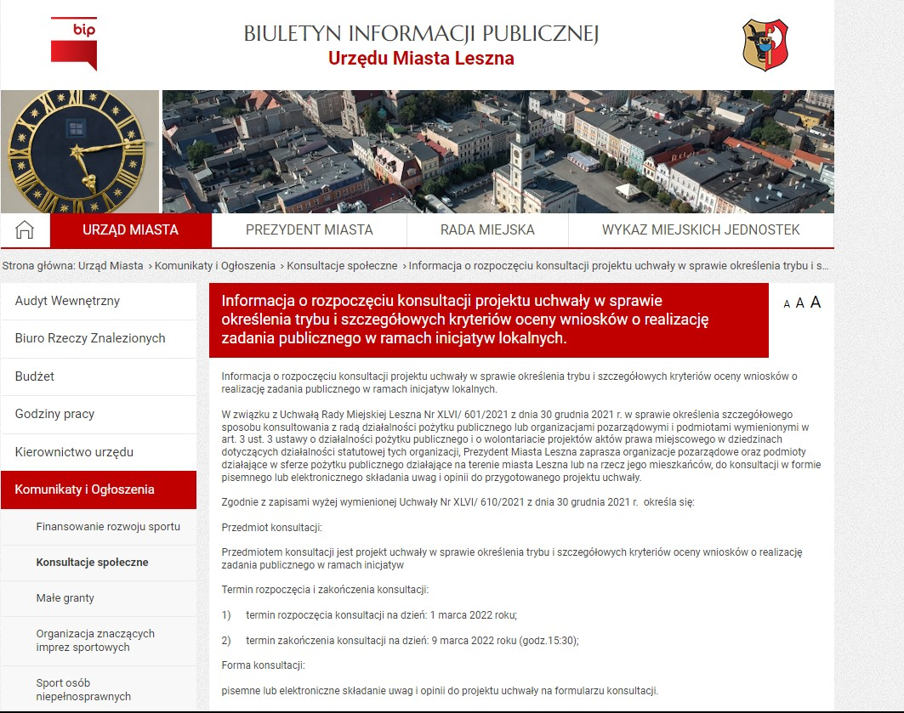

- Strona internetowa www.leszno.pl
https://leszno.pl/Informacja_o_rozpoczeciu_konsultacji.html
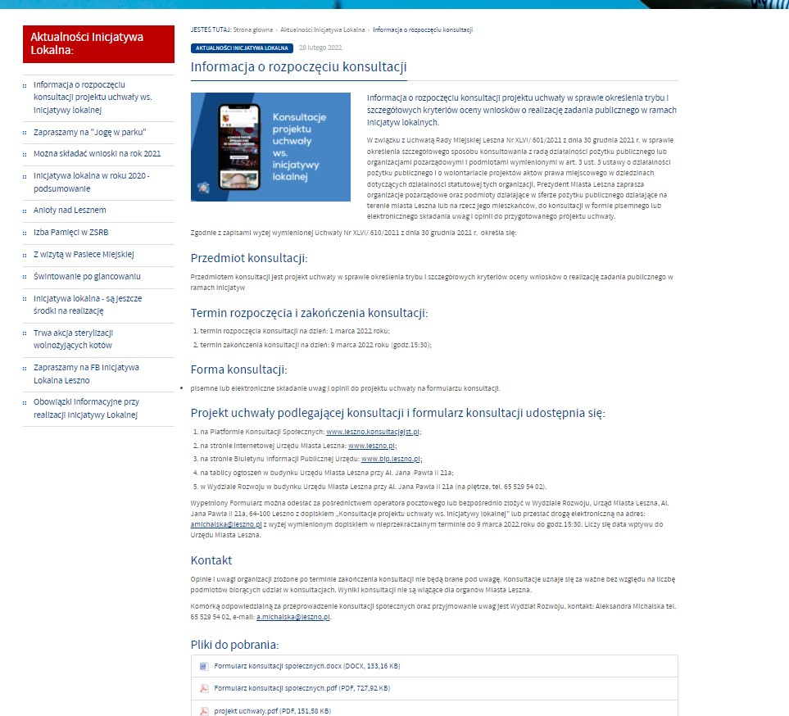

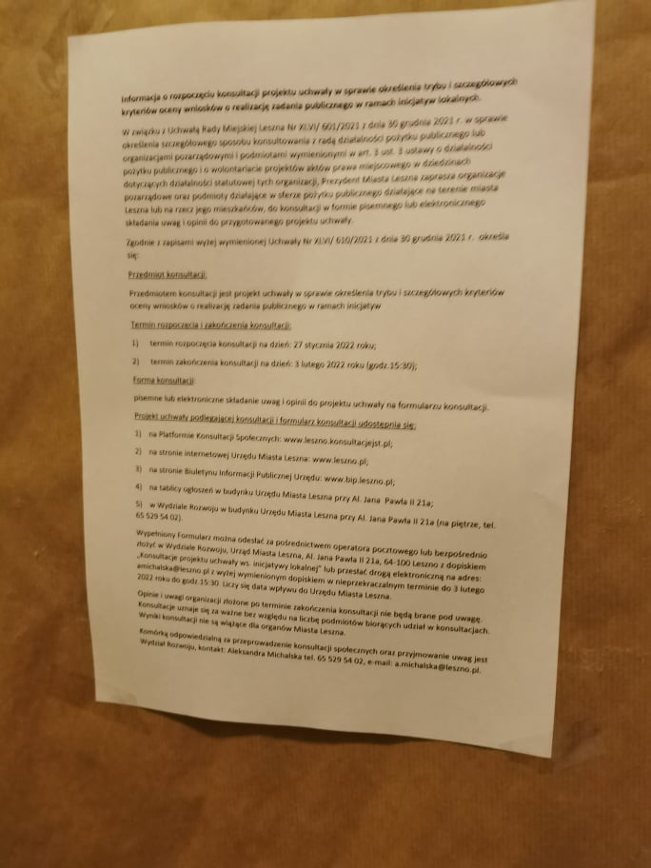
- Rozwieszenie obwieszczeń na tablicy ogłoszeń w budynku Urzędu Miasta Leszna przy Al. Jana Pawła II 21a oraz w Wydziale Rozwoju w budynku Urzędu Miasta Leszna przy Al. Jana Pawła II 21a.

III. Wnioski, uwagi i opinie zgłoszone w ramach konsultacji.
W wyniku przeprowadzonych konsultacji społecznych do Urzędu Miasta Leszna nie wpłynęły żadne uwagi odnoszące się do zmian treści zapisów projektu dokumentu.
Komórką odpowiedzialną za przeprowadzenie konsultacji oraz przyjmowanie uwag i udzielanie informacji był Wydział Rozwoju

